新疆紫草毛状根诱导、培养技术体系的研究

主要完成单位：新疆农业大学
主要完成人：王芳，贺金华，麻浩，陈永芳，芦韦华，李翠芳，代宁波
授 奖 年 月：2011年1月
授 奖 单 位：新疆维吾尔自治区人民政府
授奖种类及级别：科技进步奖三等奖

内容简介：
该项目成功诱导出了新疆紫草毛状根，通过PCR检验，测序分析及PCR-Southern分子杂交法鉴定证实转化成功，获得了毛状根根系。通过大量研究，筛选出了新疆紫草毛状根诱导的最佳条件组合，建立了新疆紫草毛状根诱导技术体系，并对真菌诱导子促进毛状根生长进行了研究，确立了新疆紫草毛状根的二阶段培养技术体系，确定了毛状根中的主要化学成分具有与原植物根一样抑菌、抗氧化等作用。诱导出的毛状根不但能够合成紫草素及衍生物，并且毛状根中的紫草素含量可达到6%左右，与原植物根生长5年的含量相近。该项目对新疆紫草毛状根研究为国内首创，总体研究水平达到了国内领先，解决了该领域中亟待解决的关键技术。该项技术对于保护我区稀有药材资源，采用人工诱导方法，开辟了紫草新资源，为今后规模化生产奠定了一定的基础，对于保护生态环境、加快我区特色药用资源的开发具有重要意义，潜在经济社会效益大，应用前景广阔。

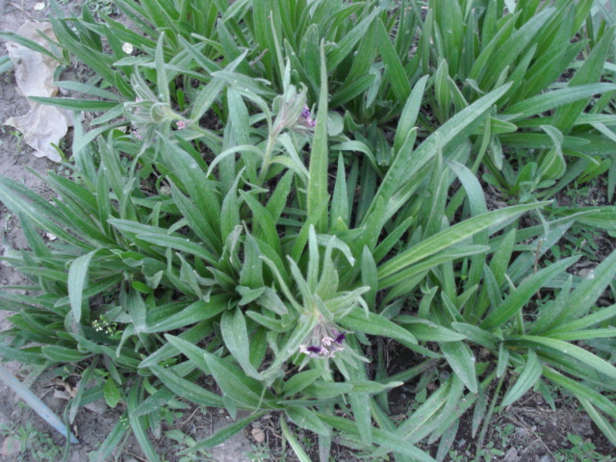
新 疆 紫 草
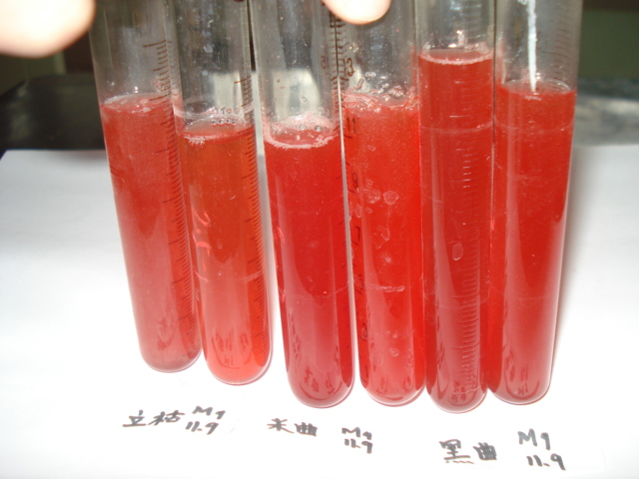

提取毛状根中的紫草素
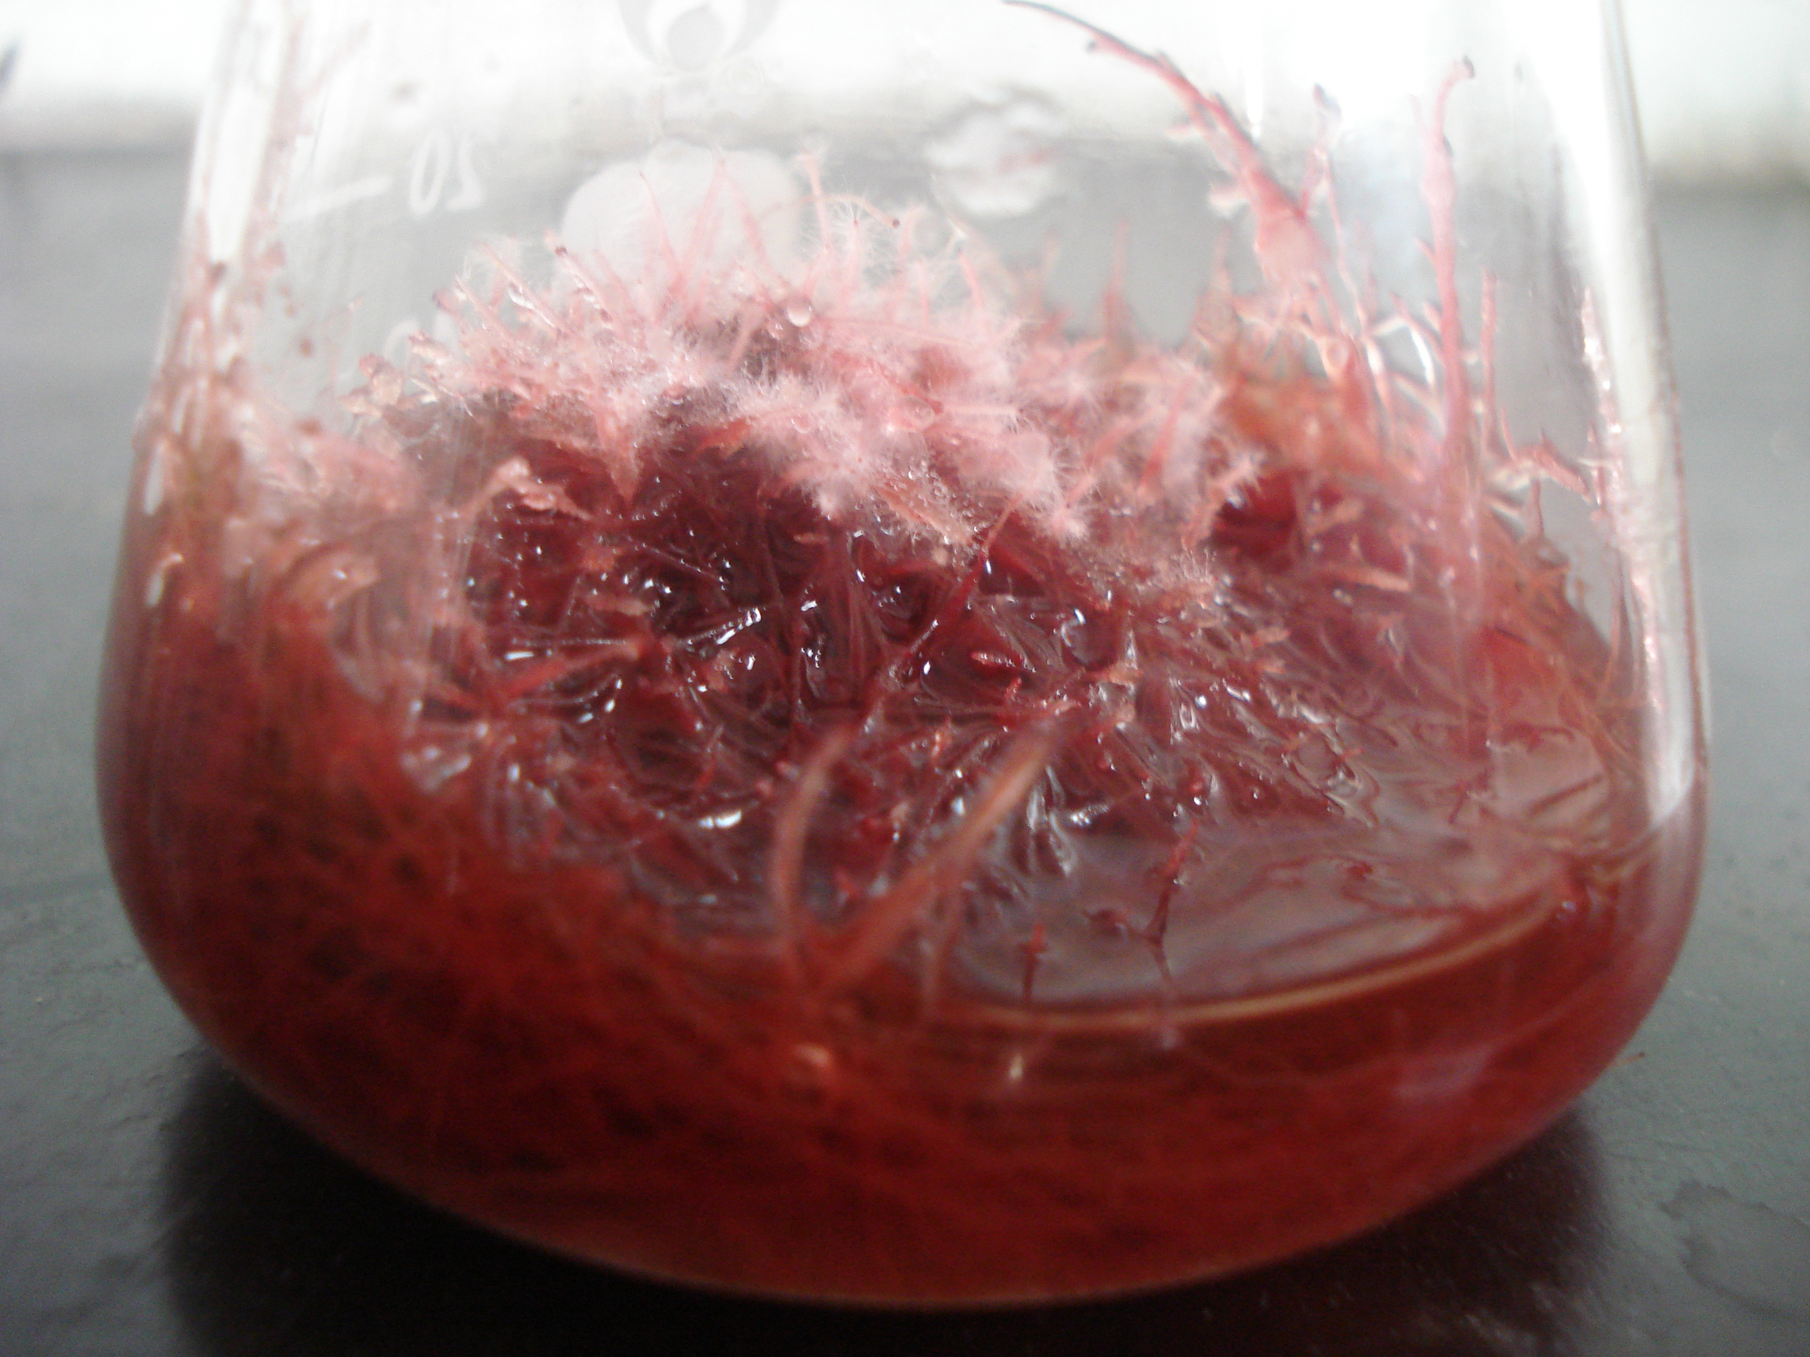
液体培养的毛状根-1

